表格1.
参展商参展人员信息表
截止日期：2025年3月25日

金诺国际会展有限公司：
兹委托 （部门） (职位) （姓名） （手机）参加贵司组织的“2025金诺·亚太国际宠物产业展览会”并全权办理展会的相关事宜；同行有 人。

发票开票信息（请将开票资料QQ或者微信发至对应的金诺会展业务经理处）

以下表格用于企业观众定位宣传，以促进高质量观众对贵公司的参观。
展品类别（打钩即可） | A宠物食品；B宠物用品；C宠物医疗；D宠物供应链；E爬宠；  F其他
展品特色
展品新特点
展场活动
观众领域

参展单位(盖章)：
日期：

温馨提示《展商开展期间入场流程须知》
为给广大参展商及采购商提供一个安全便利健康的供需营商环境，2025金诺亚太国际宠物产业展览会参会人员均需实名认证入场。

展商开展期间正常入场流程：
- 4月7日开展前展商通过线上登记，实名认证获取电子展商证
- 4月10-13日请现场佩戴展商证并持身份证或电子展商证过闸机
- 进行人脸识别
- 校验成功入场

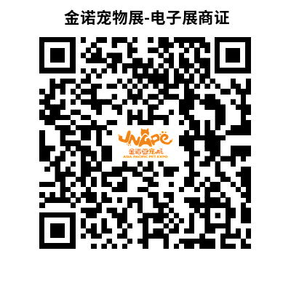
扫码注册 线上登记
注：未进行线上实名认证的展商，开展期间将影响您的正常入场；
已实名认证的展商，开展期间请务必佩戴展商证并持身份证或电子展商证通过闸机！

实名认证！安全便捷！参展无忧！

